Uitnodiging onderzoek: God ontmoeten

Geachte mevrouw/mijnheer,

In het kader van het afronden van de Masteropleiding gemeentepredikant en predikant geestelijk verzorger aan de Protestantse Theologische Universiteit, vraag ik graag uw medewerking voor een wetenschappelijk onderzoek.

Dit onderzoek richt zich op de vraag hoe reformatorische jongvolwassenen met en zonder autisme naar de wederkomst kijken en hoe zij dit ervaren. Voor dit onderzoek heb ik niet alleen gegevens nodig van reformatorische jongvolwassenen met autisme, maar ook gegevens van reformatorische jongvolwassenen zonder autisme.

Het invullen van de online vragenlijst zal ongeveer 20 minuten van uw tijd kosten. De door u verstrekte gegevens zullen uitsluitend voor dit onderzoek gebruikt worden. De resultaten van de vragenlijst worden vertrouwelijk behandeld. Het is voor mij niet mogelijk om te zien wie welke antwoorden ingevuld heeft. Het onderzoek is 100% anoniem!

Als u bereid bent mee te doen aan het onderzoek, verzoek ik u vriendelijk om via onderstaande link of qr-code de vragenlijst te openen en de vragen te beantwoorden. Neem rustig de tijd om de vragen door te lezen en probeer zo eerlijk mogelijk te antwoorden. Er zijn geen goede of foute antwoorden.

Link naar de vragenlijst: https://www.survio.com/survey/d/P9P/vragenlijstGodontmoeten

Of via:

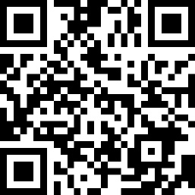

Mocht u nog vragen hebben, dan kunt u contact opnemen met Arjan van Hees via a.van.hees@pthu.nl.

Bij voorbaat hartelijk dank voor uw medewerking.

Met vriendelijke groet,

Arjan van Hees

